# 太空人天气时钟介绍

**代码欢迎修改传播，但请不要用于商业目的。闲鱼上已经有人加上备注倒卖代码，我想说说倒卖代码的人：我都不好意思拿着卖你怎么好意思。**

功能简介：根据当前IP获取城市代码得到当地天气信息。天气数据从中国天气官网获取的，是否能长期稳定不能确定，时间数据是来自阿里云NTP服务器。

所需硬件：nodemcu+LCD显示屏(分辨率240*240,接口SPI,驱动:ST7789，我使用的是中景园的1.54寸清晰度还可以 )+杜邦线

程序需要几个库可以自行在arduino中安装，也可以直接使用压缩包里的libraries。

具体操作方法：

把文件夹libraries里的库复制到你的Arduino的libraries下（已安装的可忽略）

检查libraries\TFT_eSPI\User_Setup.h屏幕针脚的定义和一些初始化参数

我使用的是

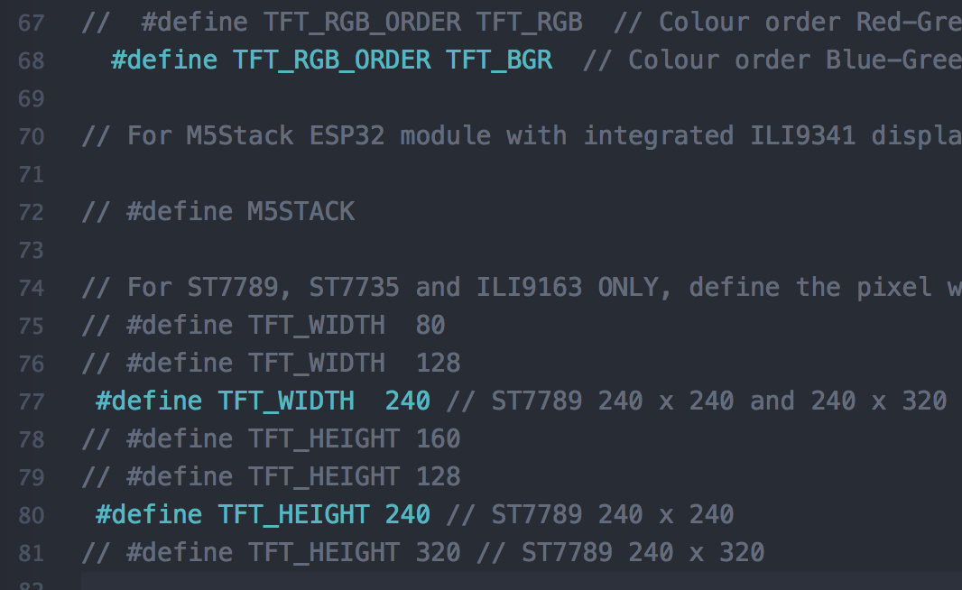

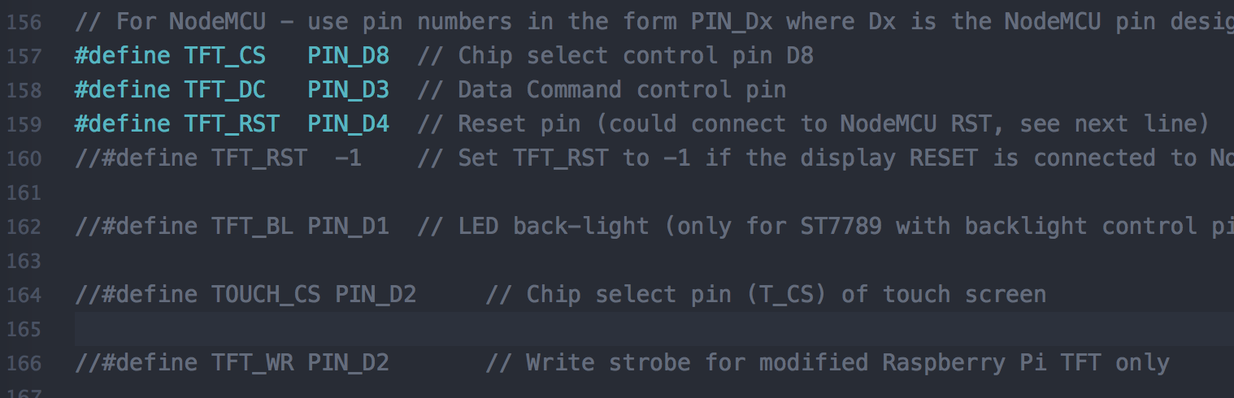

给个参考图

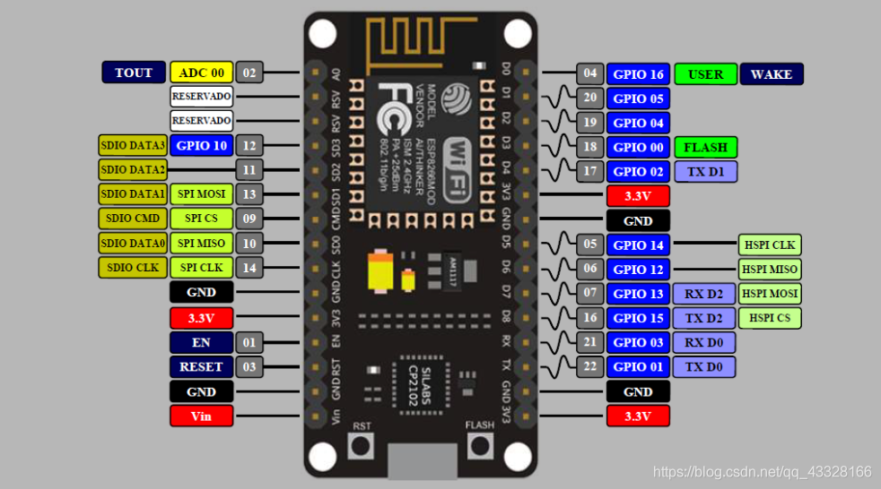

具体接线对应如下：

TFT屏幕 nodemcu

GND GND

VCC 3V3

SCL D5

SDA D7

RES D4

DC D3

CS D8

BLK 可以不接(控制屏幕背光)

全部接好后打开CLOCK\CLOCK.ino文件 修改里面的ssid和pass为你的WIFI名称和密码即可